Quiz 10 : Révision
$m= \frac{élévation}{course}$ $m= \frac{y_{2}-y_{1}}{x_{2}-x_{1}}$ $y-y_{1}=m(x-x_{1})$
Trouver la pente
Quelle est la pente dans les questions suivantes ?
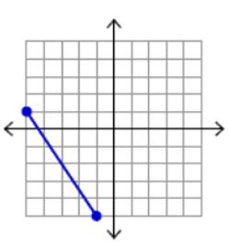
1. 2. (-10,12) (15,-8) 3. 3y - 9 = x

Trouver l’équation d’une droite
Écris l’équation des droites suivantes en forme explicite : y = mx + b
Pente et l’ordonnée à l’origine
m = -2 b = 5
Pente et Point

m = 5

point : (4,-1)

2 points

(5,5) (-2,-9)

Graphique

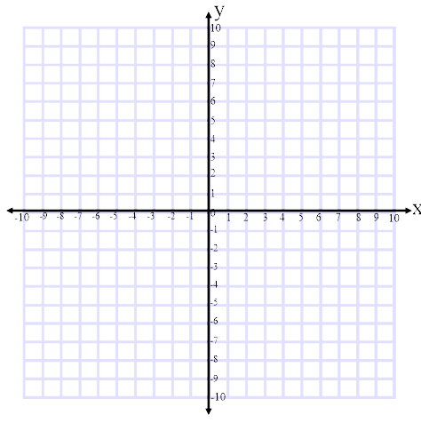
Tracer le graphique
Tracer un graphique de : y = $\frac{4}{3}$x - 2

Trouver un autre point sur une ligne
Une ligne avec l’ordonnée à l’origine (0,4) et une pente de 2 a l’équation y = 2x + 4. Quelle est un autre point sur cette ligne? Montre ton travail.

Les Droites Parallèles
- Écris l’équation de la droite qui est parallèle à la droite $y=\frac{1}{2}x+6$ et qui possède une ordonnée à l’origine de -2.

- Écris l’équation de la droite qui est parallèle à la droite $y=-4x-9$ et qui possède une ordonnée à l’origine de 3.

- Écris l’équation d’une droite qui passe par les points suivants et qui est parallèle aux droites suivantes.
  - (3, 2), $y=4x+5$ b. (-2, 5), $y=-4x+2$

Les Droites Perpendiculaires
- Écris l’équation de la droite qui est perpendiculaire à la droite $y=\frac{1}{2}x+6$ et qui possède une ordonnée à l’origine de -2.

- Écris l’équation de la droite qui est perpendiculaire à la droite $y=-4x-9$ et qui possède une ordonnée à l’origine de 3.

- Écris l’équation d’une droite qui passe par les points suivants et qui est PERPENDICULAIRE aux droites suivantes.
- (3, 2), $y=4x+5$ b. (-2, 5), $y=-4x+2$

